ROBBIE WILLIAMS
“Take the Crown Stadium Tour 2013”
Türkiye’de ilk kez Cinemaximum’larda!
Sadece 4 Gösterim: 30 Eylül-1-2-3 Ekim / Saat : 21:45
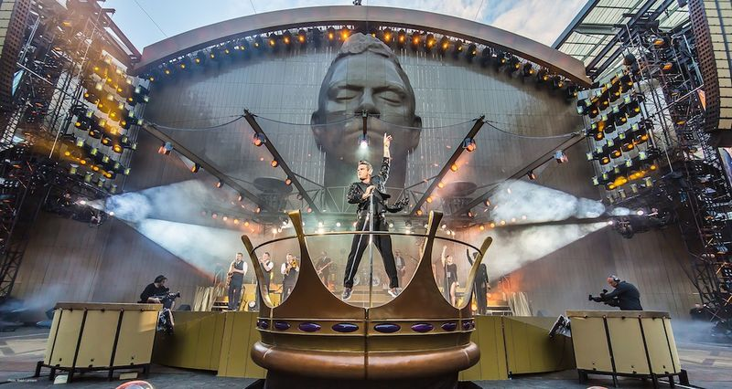
Robbie Williams Türk hayranlarıyla ilk kez Cinemaximum Sinemaları'nda buluşuyor!
7 yıl sonra ilk kez turneye çıkan ünlü pop yıldızı yüksek enerjisiyle olağanüstü bir şova imza attı! 2 ay süren konser turnesinde İngiltere, Almanya, Hollanda, Avusturya, İsveç, Danimarka, İtalya, Belçika, İsviçre, Hırvatistan ve Norveç’te Robbie muhteşem performansı ile milyonlarca hayranını coşturdu.
Take The Crown Stadium Tour ile müthiş bir şovmen oldugunu kanıtlayan Robbie, 20 Ağustos 2013’te Tallin'de 55.000 kişinin karşısında unutulmaz bir konser verdi. 2 saat süren nefes kesen performansta yer alan hit şarkılarının arasında “Bodies, Millennium, Let Me Entertain You, Feel ve Angels” da bulunuyor.
Robbie’nin, Talinn konseri Power fm, D&R , ve Beyazperde.com iletişim sponsorluğunda kristal netlikteki dijital görüntü kalitesi ve olağanüstü ses teknolojisi ile sadece 4 defa olmak üzere 30 Eylül, 1-2 ve 3 Ekim’de sadece İstanbul, Ankara, İzmir ve Eskişehir’deki Cinemaximum’larda gösterime giriyor.
Fragman: http://www.youtube.com/watch?v=yKZcEpaowWU // www.robbiewilliams.com/cinema

Görseller için : http://filmbasinodasi.megtr.com / Kullanıcı Adı: basinodasi1 / Şifre: mars987

Gösterim tarihleri: 30 Eylül, 1-2-3 Ekim tarihlerinde ve günde tek seans /saat: 21.45

Lokasyonlar:

İstanbul: Cinemaximum Kanyon // Cinemaximum Palladium // Cinemaximum Caddebostan CKM Budak

Ankara: Cinemaximum Panora // Cinemaximum Cepa

İzmir : Cinemaximum Forum Bornova

Eskişehir : Cinemaximum Espark

Setlist:

1. Hey Wow Yeah Yeah
2. Let Me Entertain You
3. Monsoon
4. Not Like the Others
5. Minnie the Moocher (Cab Calloway cover)
6. Kids
7. Sin Sin Sin
8. Bodies
9. Come Undone
10. Everything Change (Take That song)
11. Strong
12. Gospel
13. Be a Boy
14. Baby, One More Time (Britney Spears cover)
15. We Will Rock You (Queen cover)
16. Millennium (Acoustic)
17. Better Man (Acoustic)
18. Sexed Up (Acoustic)
19. Me and My Monkey
20. Candy
21. Hot Fudge
22. Rock DJ ("Rudebox" Snippet)
Encore:
23. Feel
24. She's the One (World Party cover)
25. Angels

İletişim :
Serde Nadirler / Mars Entertainment Group /serde.nadirler@marsconcept.com/ 0212 281 01 42
PR ajansı: Nurbanu Anter // 0535 368 28 32 ve Burcu Sarılar // 0533 261 94 69

